Docker基础

一款产品，从开发到上线，到运行环境，再到应用配置.作为开发+运维之间的协调我们需要关心很多东西，这也是很多互联网公司不得不面对的问题，特别是各种版本迭代之后，不同环境的兼容，对运维人员都是考验。

把完整的环境（代码、配置、系统、数据），把原始的生态环境copy过来。

镜像技术
Docker基于Go语言开发的，一次封装，到处运行。

解决了运行环境和配置问题软件容器，方便做持续集成并有助于整体发布的容器虚拟化技术。

镜像：？
容器：？
容器：？

Docker能干吗？
虚拟机的缺点：
- 资源占用多 2、冗余步骤多 3、启动慢

yum install -y epel-release
yum install -y docker-io

安装后的配置文件：/etc/sysconfig/docker
启动docker后台服务：service docker start
Docker version验证：
Docker version

配置阿里云加速
修改/etc/docker/daemon.json 配置文件 添加鞋标红色信息

sudo mkdir -p /etc/docker
sudo tee /etc/docker/daemon.json <<-'EOF'
{ "registry-mirrors": ["https://juc5xf4p.mirror.aliyuncs.com"] }
EOF
sudo systemctl daemon-reload
sudo systemctl restart docker

帮助命令

docker version 查询docker安装版本
docker info docker容器安装信息描述
docker --help

docker images 列出本地镜像列表
选项 ：
-a 列出本地所有镜像（含中间镜像层）
-q 只显示镜像ID
--digests 显示进行的摘要信息
--no-trunc 显示完整的镜像信息

docker search 镜像名
--filter=stars=30

docker pull xx 拉取某个镜像

docker rmi -f 镜像 删除单个镜像

docker rmi -f 镜像1 镜像2 删除多个镜像

docker rmi -f $(docker images -qa) 删除全部镜像

有镜像才能创建容器，
新建并启动容器：
docker run IMAGE

退出容器：
exit
或者 Ctrl+P+Q

列出所有正在运行的容器：docker ps [OPTIONS]
启动容器： docker start容器ID或容器名

重启容器：docker restart 容器ID或容器名

停止容器：docker stop 容器ID或容器名

强制停止容器：docker kill 容器ID或容器名

#docker启动报错：WARNING: IPv4 forwarding is disabled. Networking will not work.
需要做如下配置
vi /usr/lib/sysctl.d/00-system.conf
添加如下代码： net.ipv4.ip_forward=1
重启network服务
systemctl restart network

docker run -d 容器名 启动守护式容器

查看容器的日志 docker logs -f -t --tail 容器ID
-t 加入时间戳
-f 跟随最新的日志打印
--tail 数字显示最后多少条

docker attach 容器名 进入正在运行的容器
docker exec -it 容器名 BashShell

docker cp 容器id:原目录 目的目录
docker -d -p 7777:8080 tomcat 后台运行

docker -it -p 8888:8080 tomcat 前台运行
docker commit -a=”作者” -m=”修改信息” 容器ID lyw/mytomcat:1.2

数据卷容器间的数据传递

docker run -it --name=”docker01” 容器id /bin/bash

docker run -it --name=”docker02”--volumes-from docker01 容器id /bin/bash

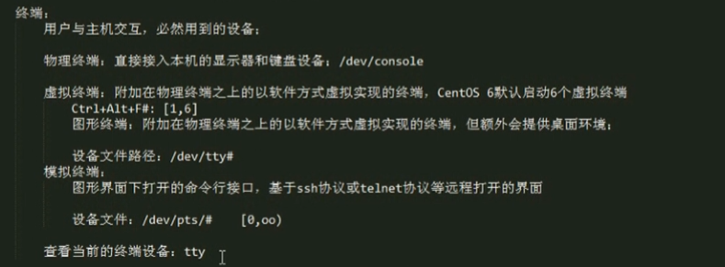

显示当前Shell
echo $SHELL

显示当前系统使用的所有的shell
cat /etc/shells

[root@localhost ~]# 命令提示符 echo $PS1
[root@localhost ~]# echo $PS1
[\u@\h \W]\$
管理员 # 普通用户 $

区分内部外部命令 type cat/cd/lss

内部命令 help 查询

外部命令 man查询

hash -d COMMAND 清除指定命令hash缓存

hash -r清除所有命令hash缓存

history 查询历史命令

命令存储在~/.bash_history
再次登录系统后，会加载该文件，显示上次命令历史

history -a 手动将当前会话命令追加到.bash_history文件
history -d COMMAND序号 删除命令历史中序号的历史命令
history -c 清空历史命令
！序号 调用指定序号命令历史
！字符串 模糊搜索最近一条类似命令
！！重复运行上一条命令

man 命令
手册位置
/usr/share/man
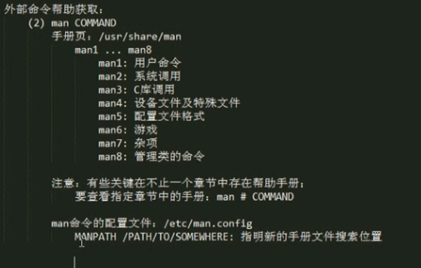

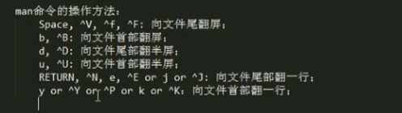

q退出

快速定位
: 20 : num 键入数字直接回车
1G: 回到文件首部
G:反之文件尾部

搜索功能
/keyword 从前往后
n:下一个
N:上一个

?keyword 从当前位置向文件首部查找
n:下一个
N:上一个

date +%A 显示周几

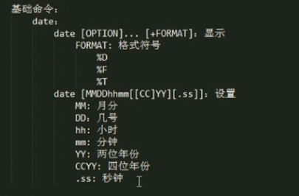
Linux的两种时钟：
系统时钟： date命令显示的时间
硬件时钟： clock显示的时间 hwclock

hwclock
-s --hctosys 将系统时间设置为硬件时间
-w --systohc 将硬件时间设置为系统时间

cal 显示日历
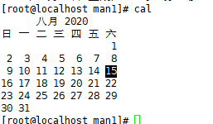

目录相关命令
cd 内部命令
cd ~USERNAME 切换至指定用户家目录（仅管理员有权限）
cd - 切换至上一个目录

相关的环境变量：$PWD 当前所在目录
$OLDPWD 上一次所在目录

pwd 显示当前目录
ls 列出指定目录下的文件列表
若是文件 显示所指定路径

stat 文件路径 获取文件元数据
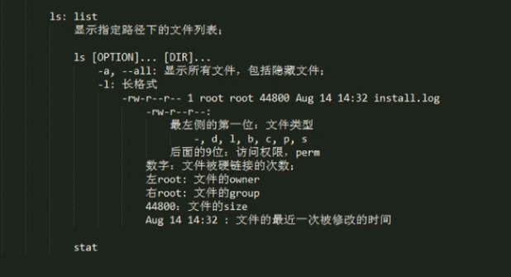
-h 会自动执行单位换算 符合人类单位
-r --reverse 逆序显示
-R --recursive 递归

文件查看命令
cat
tac
File

echo 回显命令
-n禁止添加自动换行符号
-e 启用控制符（允许使用转义符）、

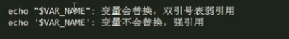

which 显示命令的路径 which cat
--skip-alias 跳过别名
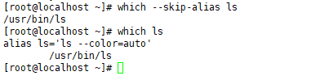

history 查询历史命令
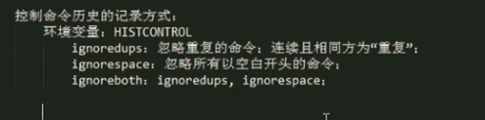
修改环境变量值的方式export HISTCONTROL=”ignorespace”

mkdir -p /some
-v 显示详细信息 --verbose
-p 存在时不返回错误信息，且递归创建目录
-m MODE 创建目录时直接指定权限

rmdir 删除目录 只能删除空目录

tree 显示文件树状
-d 只显示目录
-L level 指定显示的层级数目
-P pattern 只显示由指定的partten匹配到的路径

命令行展开
~展开为用户的主目录
~USERNAME展开为指定用户的主目录
{}可承载一个以逗号分隔的列表，并将其展开为多个路径
/tmp/{a,b} ==> /tmp/a /tmp/b

命令的执行结果状态
成功
失败
bash 使用特殊变量$?来表示一条命名执行状态
0 成功
1-255 失败

文件查看类命令
cat、tac
more、less、tail、head

more [OPTION] FILE
-d 显示翻页及退出提示

less [OPTION] FILE 用法类似man

head [OPTION] FILE

-c # 获取前多少个字节
-n # 指定获取前多少行

tail
-c # 获取前多少个字节
-n # 指定获取前多少行
-f # 更新显示文件新追加的内容

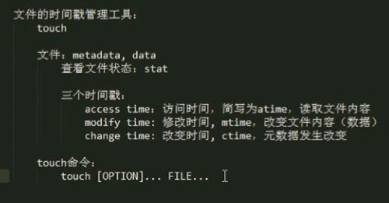
-a 仅修改atime
-m 仅修改mtime
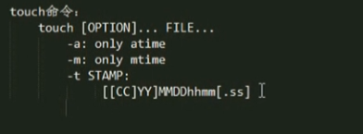
-t 修改制定格式时间
-c 如果文件不存在 不予创建 默认 touch a.txt a.txt不存在是会创建该文件

